1、标题栏二级标题的汉化

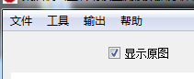

文件下的二级标题：open改为“打开文件”；

工具下的二级标题：run 改为“原数据分析软件”

2、标题栏中的“帮助”下的优化

①第一个窗口“软件使用说明”

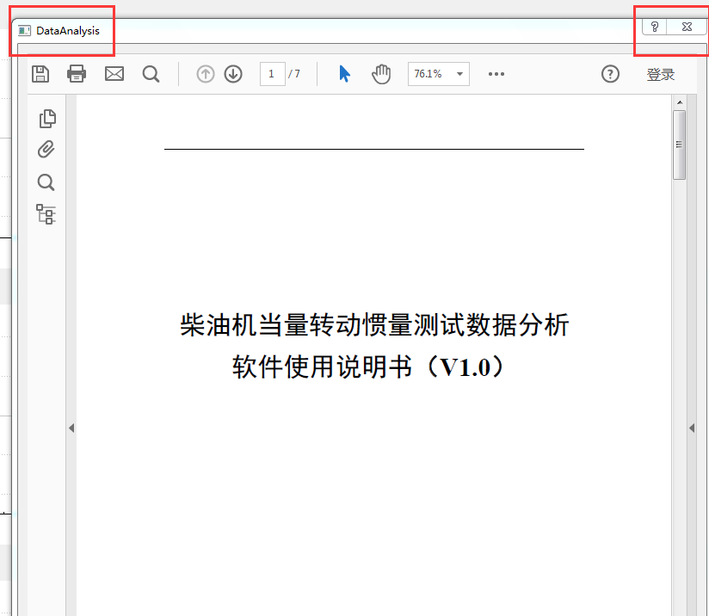

左上角的文档名称，改为“说明书”；

右上角，能不能加一个最大化的窗口符号，C:\Users\jianglin\AppData\Roaming\Tencent\Users\969381372\QQ\WinTemp\RichOle\U)]G4DMRRG`4ZD`8N`5DJ]H.png

②第二个窗口“关于”，这里你写成“说明”了

然后，弹出的窗口，布局和整体感觉不好看。改为下面这种吧

**柴油机当量转动惯量测试数据分析软件**



版本：V1.0

中国石油集团川庆钻探工程有限公司安全环保质量监督检测研究院

地址：四川省广汉市绍兴路三段11号

电话：0838-5150471

加个灰色的背景，然后调一下行距，看起来舒服一些。